**Единый день открытых дверей. СХТК**

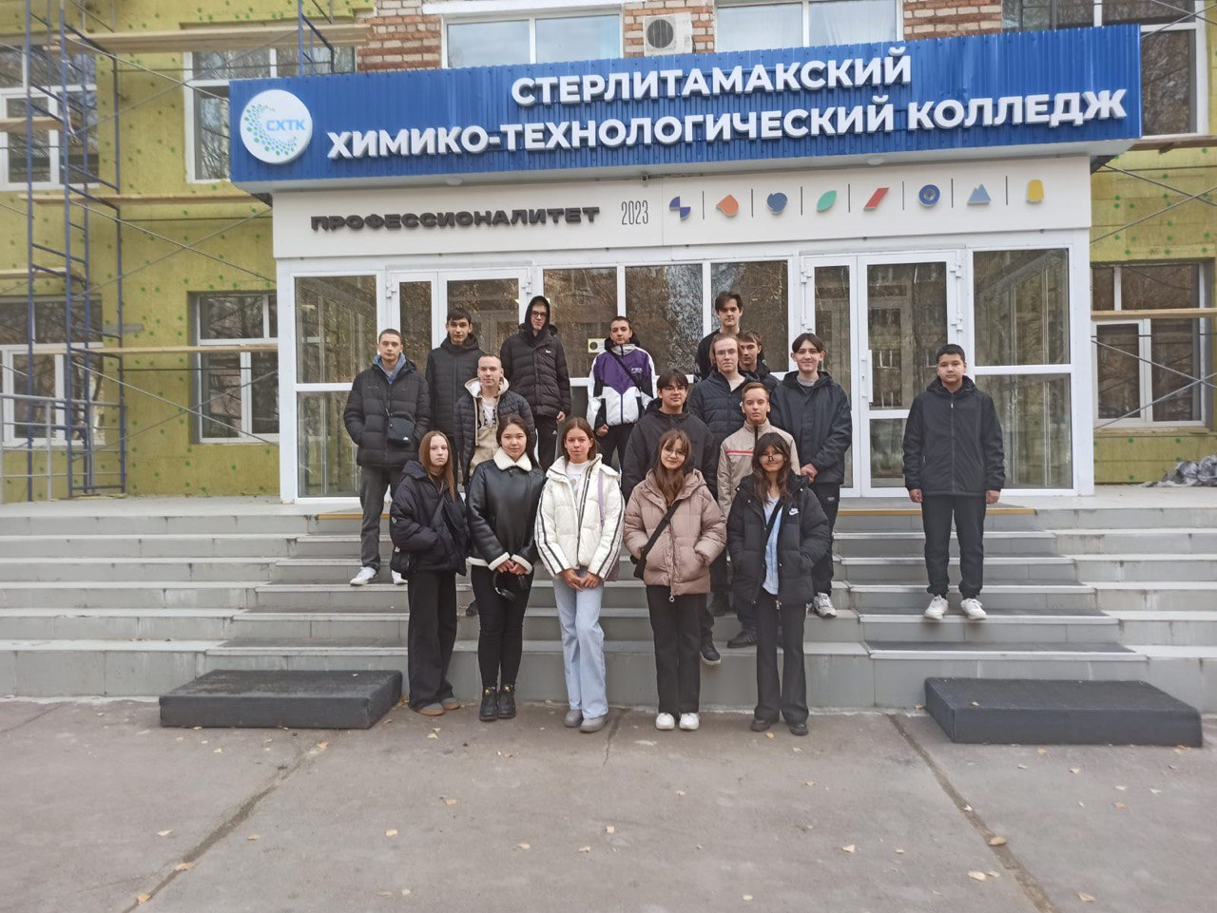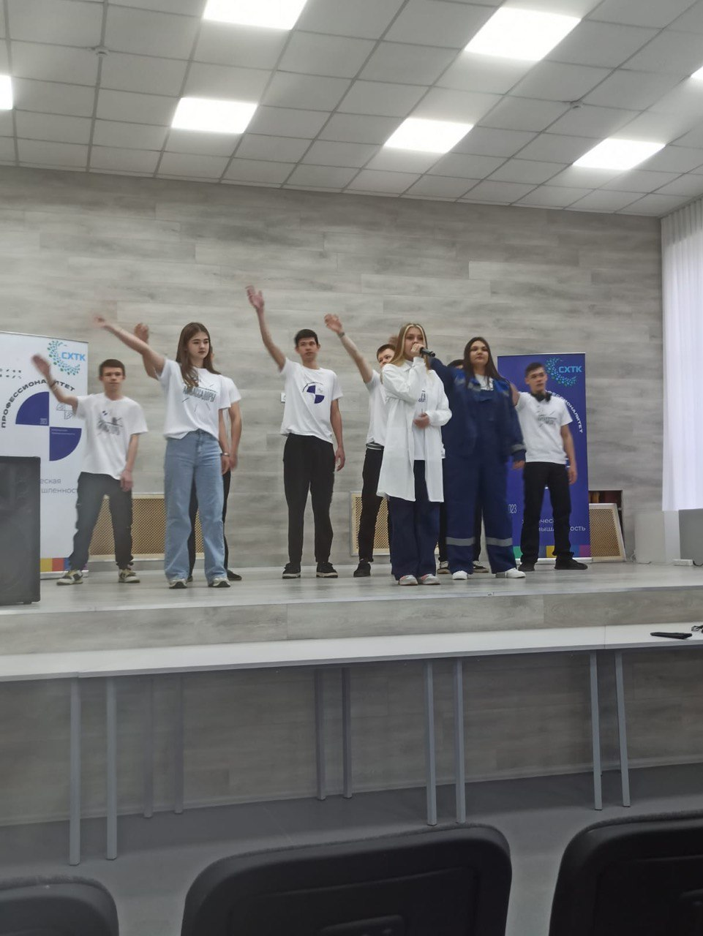19 октября в рамках Единого дня открытых дверей в профессиональных образовательных организациях для школьников 9 классы посетили

ГБПОУ Стерлитамакский химико- технологический колледж.

Началось мероприятие с приветственного слова зам.директора колледжа, выступления студентов, а также рассказа о профессиях учебного заведения. А уже ребята пошли по лабораториям.

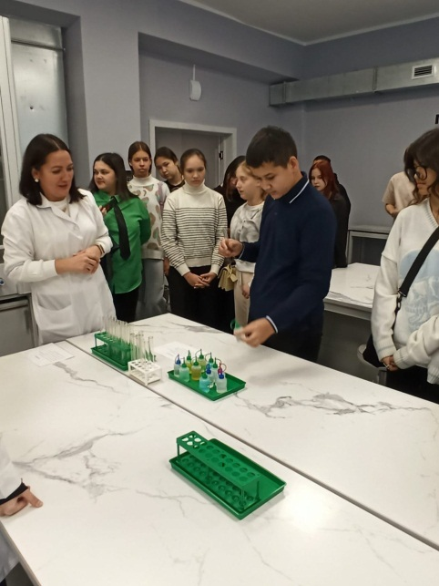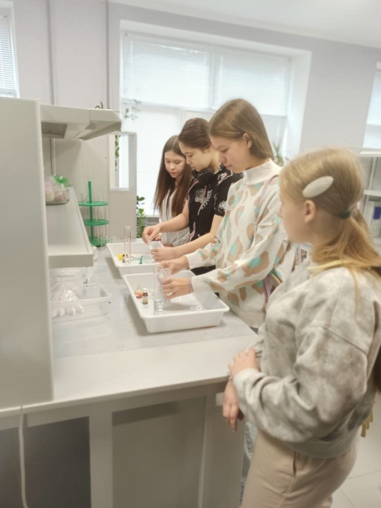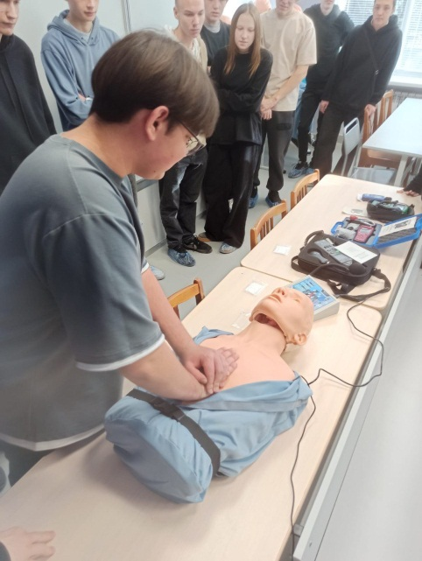

С учащимися проводили опыты с химическими веществами, собирали молекулы и дали самостоятельно поработать на интерактивной доске. Школьники собственноручно сделали бомбочки для ванн, которые забрали с собой, для дальнейшего эксперимента.

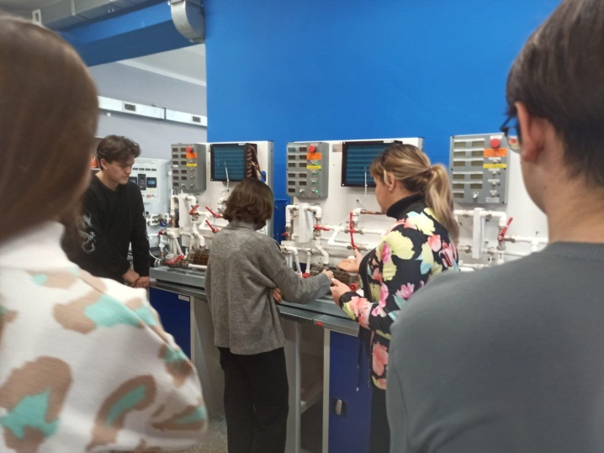Дальше ребят повели в слесарный кабинет, где познакомили со станками. В кабинете охраны труда учились оказывать первую доврачебную помощь. Особенно ребятам понравилось в кабинете аппаратчика, ведь они узнали, что весь процесс в современном мире компьтизирован. Ребятам показали, как работает насос на химическом предприятии, научили включать и выключать его. Школьники были очень впечатлены насыщенным эмоциями мероприятием.